UNTERRICHTSMATERIALIEN
RÄUME, ZEITEN GESELLSCHAFTEN
Entwicklung der Landwirtschaft

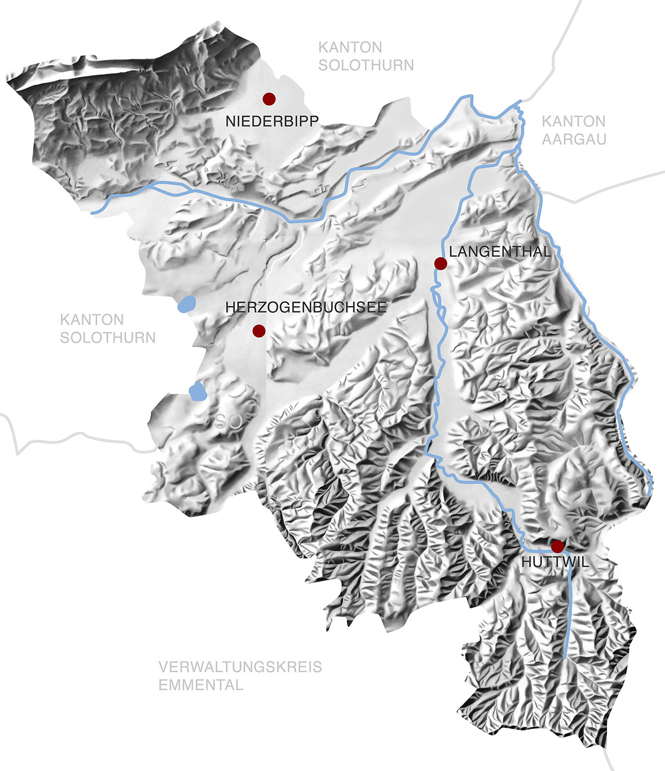

INHALTSVERZEICHNIS
Didaktische Hinweise 3
Sachinformationen für Lehrpersonen 7
Vorbemerkung 7
Landnutzungssystem und Agrarmodernisierung im Oberaargau in Stichworten 7
Sequenzen der Agrarmodernisierung in der Übersicht 13
Lösungen und Hinweise zu den Aufgaben 14
Aufgabe 1: Landnutzung 14
Aufgabe 2: Dünger 14
Aufgabe 3: Viehbestand 15
Aufgabe 4: Kuhbestand, Schweinemast und Eichenbestände 19
Aufgabe 5: Meliorationen, moderne Landwirtschaft 21
Arbeitsblätter für SuS 23
Aufgabe 1: Landnutzung 23
Aufgabe 2: Dünger 25
Aufgabe 3: Viehbestand 26
Aufgabe 4: Kuhbestand, Schweinemast und Eichenbestände 29
Aufgabe 5: Meliorationen, moderne Landwirtschaft 32

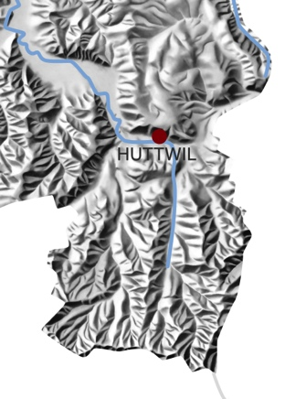
Didaktische Hinweise
Schulstufe: | 3. Zyklus
Themen: | Wichtige Akteure für die Entwicklung von Agrarinnovationen und deren spätere Nutzungen und Auswirkungen in der Landwirtschaft.
Ort: | Gesamte Region mit exemplarischem Schwerpunkt Melchnau.
Inhalte: | Die Schülerinnen und Schüler untersuchen die von Agrarinnovationen veränderte Landnutzung zusammen mit den daraus resultierenden Veränderungen in der Landschaft.
Zeitbedarf: | 3–5 Lektionen. Für weiterführende Besuche von Bauernhöfen oder Museen sollte mindestens ein halber Tag zusätzlich berechnet werden.
Kompetenzen:  (3. Zyklus) | RZG. 2 Lebensweisen und Lebensräume charakterisieren (Kompetenzbereich)  - Die Schülerinnen und Schüler können Lebensweisen von Menschen in verschiedenen Lebensräumen vergleichen. (Kompetenz)  - Die Schülerinnen und Schüler (Kompetenzstufe) können vergangene und gegenwärtige Lebensweisen in verschiedenen Räumen untersuchen, charakterisieren und vergleichen..  RZG. 3 Mensch-Umwelt-Beziehungen analysieren (Kompetenzbereich)  - Die Schülerinnen und Schüler Die Schülerinnen und Schüler können natürliche Systeme und deren Nutzung erforschen. (Kompetenz  - Die Schülerinnen und Schüler (Kompetenzstufe) können Nutzungsformen natürlicher Systeme (z.B. Landwirtschaft, Fischfang, Rohstoffgewinnung, Tourismus, Besiedlung) untersuchen und den Nutzungswandel im Verlauf der Zeit beschreiben.  - Die Schülerinnen und Schüler (Kompetenzstufe) können die Auswirkungen der Nutzung natürlicher Systeme auf das Landschaftsbild und den Verbrauch natürlicher Ressourcen ableiten.  RZG. 5 Schweiz in Tradition und Wandel verstehen (Kompetenzbereich)  - Die Schülerinnen und Schüler können aufzeigen, wie Menschen in der Schweiz durch wirtschaftliche Veränderungen geprägt werden und wie sie die Veränderungen gestalten. (Kompetenz)  - Die Schülerinnen und Schüler (Kompetenzstufe) können die Entwicklung der Erwerbssektoren am Beispiel der Schweiz aufzeigen und erläutern (z.B. Veränderungen der Anzahl Bauernhöfe in der Schulgemeinde, Entwicklung der Anzahl Beschäftigten in den drei Erwerbssektoren im 19. und 20. Jahrhundert in der Schweiz).  - Die Schülerinnen und Schüler (Kompetenzstufe) können die Veränderung eines Berufs im Laufe der Zeit darstellen (z.B. mit Bild-, Textquellen).  - Die Schülerinnen und Schüler (Kompetenzstufe) können Auswirkungen von wirtschaftlichen Veränderungen auf einzelne Menschen erklären (z.B. Technisierung, Inflation, Hochkonjunktur, Energieknappheit).
Methodische Hinweise | Wir empfehlen der Lehrperson, zuerst die Sachinformationen gründlich durchzulesen und allenfalls die Informationen mit dem untenstehenden Literaturverzeichnis zu vertiefen. In einem zweiten Schritt sollte der Anteil von Schülerinnen und Schülern aus Bauernfamilien in der Klasse erörtert werden. Diese können bei Bedarf eigene Erfahrungen oder Zusatzinformationen von zu Hause liefern.  Die Aufgaben sind so strukturiert worden, dass das jeweils erarbeitete Wissen für die nächste Aufgabe einzusetzen ist. Beispielsweise wird zuerst die Landnutzung vor der Agrarmodernisierung des 18. und 19. Jahrhunderts erarbeitet, bevor das Thema Dünger oder Viehhaltung direkt angesprochen wird. Daher ist es empfehlenswert, bei der Aufgabe 1 anzufangen und sukzessiv weiterzufahren.  Zu beachten sind die individuellen Vorkenntnisse der Schülerinnen und Schüler: Je nach Herkunft und Erziehung kann es vorkommen, dass das Thema Landwirtschaft für sie völlig fremd ist. Die Lehrperson sollte also anfangs allfällige Fragen zum Thema beantworten können.  Die Sozialform der Erarbeitungsphasen liegt im Ermessen der Lehrperson.
Weiterführende Hinweise | - Falls sich Schülerinnen und Schüler aus Bauernfamilien in der Klasse befinden, wäre ein Besuch auf einem Hof sehr empfehlenswert. Dieser Besuch könnte als Abschlusshighlight des Themas durchgeführt werden, um die behandelten Aufgaben zu veranschaulichen.  - Politische Impulse der Agrarmodernisierung sind relativ schwierig zu finden und zu verstehen. Wir empfehlen, die regionale Vorreiterfigur Jakob Käser zu behandeln. Mehr dazu befindet sich in: „Jahrbuch des Oberaargaus, Bd 22(1979): Jakob Käser im Stock zu Melchnau“, (http://biblio.unibe.ch/digibern/jahrbuch_oberaargau/jahrbuch_oberaargau_1979.pdf). Seine eigenen Publikationen (Käser 1855, s. unten im Literaturverzeichnis) ist unter den Ressourcen als pdf-Datei abgelegt.  - Das Agrarmuseum Burgrain (http://www.museumburgrain.ch/) bietet teilweise Sonderangebote zum Thema Agrarwirtschaft. Wir empfehlen aber, den Besuch auch noch mit anderen Themen zu koppeln, um das Angebot möglichst produktiv ausnützen zu können. Kontakt: +41 (0)41 980 28 10  - Die Website http://www.bernhist.ch ist ein historisch-geografisches Informationssystem des Kantons Bern. Darauf befinden sich verschiedene Statistiken einzelner Landesteile (vom Südjura bis zum Emmental), was der Lehrperson eine gezielte Anpassung an die Klasse ermöglicht. Für das Thema „Agrarmodernisierung“ sind die Rubriken „Land-, Alp- und Forstwirtschaft“ von Bedeutung. Die Statistiken sind nach Jahr und Bestand aufgeteilt, doch leider sind sie nicht überall vollzählig. Wir empfehlen daher den Lehrpersonen, die Website vor der Durchführung selber auszuprobieren, um allenfalls gezielte Änderungen der Arbeitsblätter vornehmen zu können. Im Modul „Siedlungen im Oberaargau“ wird die Funktionsweise an einem Beispiel erläutert.  - Es wird empfohlen, für dieses Modul auch die Module „Landschafts- und Siedlungsentwicklung“ und „Raumplanung“ zu beachten, die mit dem vorliegenden eng verknüpft sind.
Literatur | Binggeli, Valentin (1983): Geographie des Oberaargaus. Regionale Geographie in einer bernischen Landschaft. Langenthal: Jahrbuch des Oberaargaus.  Flatt, Karl H. (1979): Jakob Käser im Stock zu Melchnau 1806–1878. In: Jahrbuch des Oberaargaus Bd. 10, 1979, S. 66–74.  Flückiger, Johann (1959): Die Güterzusammenlegung Melchnau. In: Jahrbuch des Oberaargaus 2. Langenthal.  Käser, Hans (1976): Acker- und Wiesenkultur in einer Hofgemeinde im 17. Und 18. Jahrhundert. In: Jahrbuch des Oberaargaus Bd. 10, 1976, S. 131–162.  Käser, Hans (1961): Vom bäuerlichen Kommunismus zum Privatbesitz. In: Jahrbuch des Oberaargaus Bd. 4, 1961, S. 74–88.  Käser, Jakob (1855): Topographische, historische und statistische Darstellung des Dorfes und Gemeindebezirkes Melchnau in seinen Beziehungen zur Vergangenheit, Gegenwart und Zukunft. Langenthal: J. Konrad.  Pfister, Christian (1995): Im Strom der Modernisierung: Bevölkerung, Wirtschaft und Umwelt 1700–1914. In: Geschichte des Kantons Bern seit 1798. Bern: Stämpfli.  Pfister, Christian; Egli, Hans-Rudolf (1998): Historisch-Statistischer Atlas des Kantons Bern 1750–1995. Umwelt, Bevölkerung, Wirtschaft, Politik. Bern: Historischer Verein des Kantons Bern.  Tanner, Rolf Peter (2013): In der Stadt und auf dem Land, Skript: Kulturräumliche Muster, (PHBern).  • https://map.geo.admin.ch, Stand Juni 2015 2013  • http://www.bernhist.ch, Stand Juni 2015  • http://de.wikipedia.org/wiki/Dünger, Stand Juni 2015
Sachinformationen für Lehrpersonen
Vorbemerkung
In den vorliegenden Aufgaben bezieht sich vieles auf die Gemeinde Melchnau. Das liegt daran, dass Melchnau einerseits als durchschnittliche Oberaargauer-Gemeinde als exemplarisch gelten kann und dass die Entwicklung dort sehr gut dokumentiert ist, weil ein Exponent der Agrarmodernisierung des 19. Jahrhunderts, Jakob Käser, dort lebte und wirkte. Zu allen Themen gibt es jedoch Transfermöglichkeiten zur jeweiligen Schulgemeinde.
Landnutzungssystem und Agrarmodernisierung im Oberaargau in Stichworten
Ackerbau
Im Oberaargau, wie auch in weiten Teilen der Schweiz, dominierte die sogenannte Dreifelder- oder auch Dreizelgenwirtschaft. Das Land, das für den Ackerbau geeignet war, wurde in drei Abschnitte bzw. Zelgen eingeteilt. Auf jeder Zelg kam immer ein Jahr Sommerfrucht, ein Jahr Winterfrucht, und im dritten Jahr lag die Zelg brach (darauf wurde nichts angebaut, dafür konnte das Vieh dort weiden). Natürlich waren die Anbauzyklen der Zelgen versetzt, sodass im gleichen Jahr auf einer Zelg Sommerfrucht, auf der anderen Winterfrucht angebaut wurde und die dritte brach lag. Diese Fruchtfolge wurde zum Zweck der Bodenregeneration betrieben. Hätte man den Boden zu intensiv genutzt, wären die Nährstoffmineralien schnell aufgebraucht und der Boden unfruchtbar gewesen.
Die Äcker gehörten meist den einzelnen Bauern selbst, die Abfolge der Zyklen aber war meist von der Dorfgemeinschaft geregelt und musste von allen Bauern gleichermassen eingehalten werden. Die Wälder und die Allmend ([Wald-] Weiden, auf denen das Vieh im Sommer weidete) waren Gemeingut und konnten von allen Bauern genutzt werden.

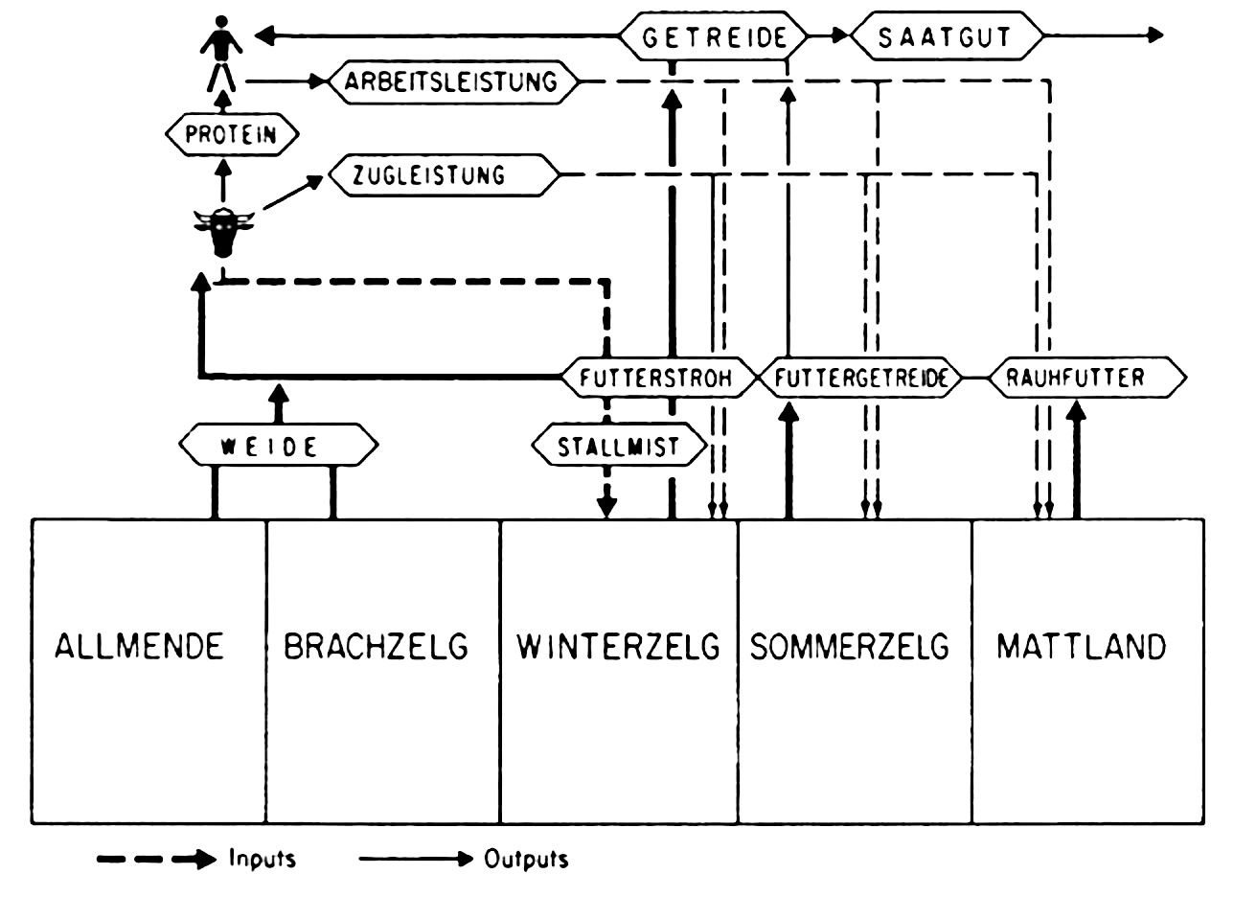
Abb. 1: Darstellung der gegenseitigen Beeinflussung der verschiedenen Akteure des Landnutzungssystems. Quelle: Pfister 1995: S. 165.

Mit dem Anstieg der Bevölkerungszahlen sahen sich aber immer mehr Gemeinden gezwungen, entweder klare Regelungen für die Nutzung des Gemeindeguts einzuführen, oder aber das Gemeindegut aufzuteilen. Die Gemeinde Walterswil ist ein Beispiel für die Aufteilung von Wäldern und der Allmend bereits seit der Reformationszeit. Infolge der Aufteilung wurden viele Wälder und auch die Allmend abgeholzt und urbar gemacht, um darauf Ackerbau betreiben zu können. Die Weiden (Allmend) und die Wälder gingen aber nicht nur zugunsten der Äcker verloren, sondern auch zugunsten der Wiesen („Matten“). Abbildung 2 stellt den Teufelskreis der Bewirtschaftung des Landes mit wenig Grünland, also Wiesen dar. Wenige Wiesen bedeutet, dass das Vieh wenig Winterfutter hat. Dadurch ist der Bestand niedrig und liefert wenig Mist, den man als Dünger auf die Ackerfelder bringen kann. Um den Ertrag auf den Äckern zu vergrössern, wurden deshalb grössere Anbauflächen geschaffen, was wiederum auf Kosten des Weidelands ging.
Mit der Aufhebung der durch die Grundherrschaften rechtlich fixierten Aufteilung der Nutzungsareale, der vermehrten Stallhaltung des Viehs (s. unten) und der Aufteilung der Allmenden konnte der Teufelskreis durchbrochen werden. Diese Aufteilung geschah vielerorts bereits seit der Reformationszeit, wie das Beispiel von Walterswil zeigt. Seit der Mitte des 18. Jahrhunderts verstärkte sich diese Bewegung zusehends.
Viehwirtschaft
Die Viehwirtschaft hängt eng mit dem Landnutzungssystem zusammen. Die Aufhebung der Allmenden hatte zur Folge, dass das Vieh im Sommer nicht mehr darauf geweidet werden konnte, sondern während des ganzen Jahres im Stall gehalten wurde. Dank der Stallhaltung des Viehs konnten der Mist und die Gülle gesammelt und als Düngemittel dort eingesetzt werden, wo es gebraucht wurde, nämlich auf den Äckern (Mist) und den Wiesen (Gülle). Dank der Düngung erhielt man grössere Erträge, konnte die Anbauflächen verkleinern und mehr Wiesen gewinnen, um mehr Heu für die Winterfütterung und Gras für die Sommerfütterung zu erhalten. Zusätzlich wurden auf den ehemaligen Brachflächen Klee und andere Futterpflanzen angebaut. Ganz dem Teufelskreis in Abb. 2 entsprechend, der hier zu einem Engelskreis wird, konnten die Bauern nun mit mehr Wieslandfläche auch mehr Futter für die Tiere gewinnen und so einen grösseren Viehbestand halten, der wiederum zu mehr Dünger und mehr Ertrag auf den Äckern führte.
Mehr Vieh bedeutete aber auch mehr Milch. Als dann ab 1831 deswegen die ersten Talkäsereien entstanden, stieg vor allem die Anzahl der Kühe noch mehr an, da sie die grössten Milchlieferanten darstellen.
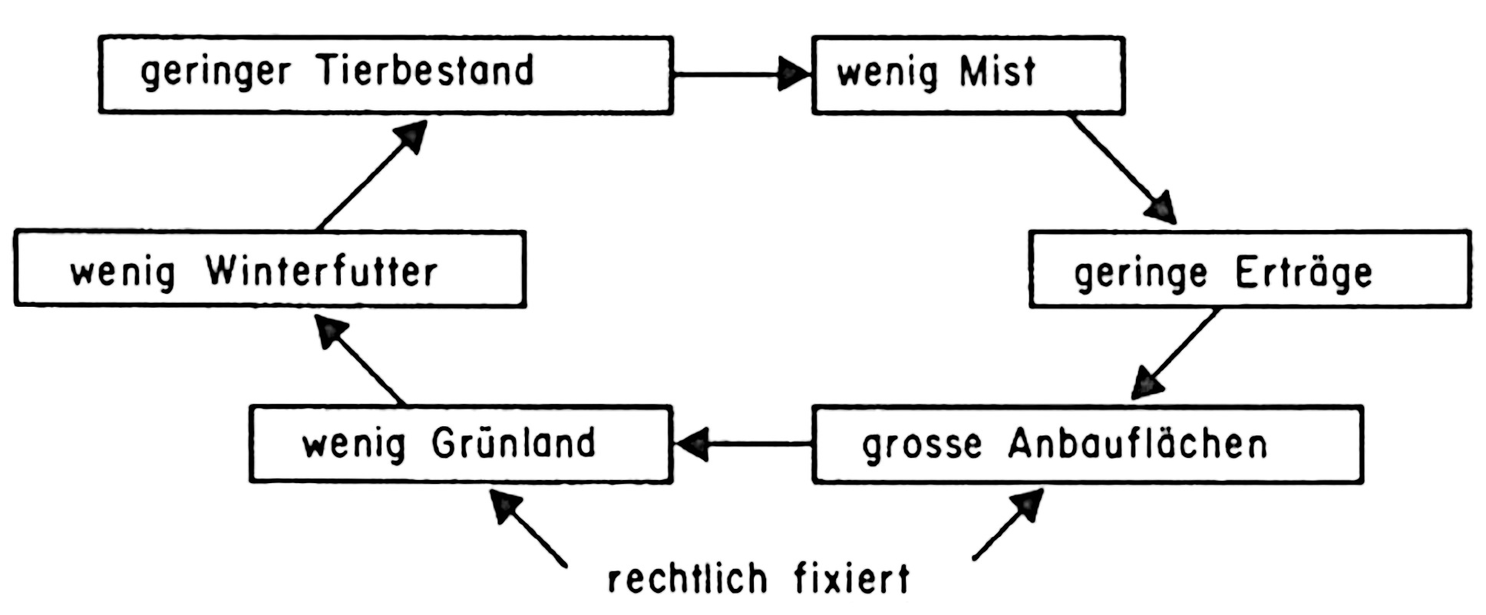
Abb. 2: Teufelskreis der rechtlich fixierten Anbauflächen.
Quelle: Pfister 1995: S. 165.

Da die Allmend zunehmend aufgeteilt wurde, konnten die Tiere, wie bereits erwähnt, nicht mehr darauf weiden. Auch die Schweine wurden ursprünglich auf die Allmend getrieben. Diese frassen aber nicht primär das Gras: Auf der Allmend von Melchnau hatte es zum Beispiel nach Zeugnissen aus der Mitte des 19. Jahrhunderts von Jakob Käser (s. unten) im späten 17. Jahrhundert 275 Eichen. Wenn die Eicheln reif waren, trieb man die Schweine auf die Allmend zur Eichelmast. Mit der Aufteilung der Allmend verschwanden auch die Eichen („... nicht mehr der zwölfte Theil davon steht ...“), und infolgedessen konnten auch die Schweine nicht mehr auf der Allmend gemästet werden. Stattdessen wurde den Schweinen nach der Einführung der Talkäsereien die Schotte verfüttert, die – auch Käsemilch genannt – als Nebenprodukt bei der Käseherstellung zurückbleibt.
Jakob Käser
Jakob Käser wurde 1806 als ältestes von vier Kindern in Melchnau geboren. Die Familie hatte bescheidenen Wohlstand, sein Vater war Bauer, sein Onkel Schulmeister. Während des Hungerjahres 1817 verlor Jakob seine Mutter infolge des „Nervenfiebers“, sein Vater blieb aufgrund derselben Krankheit sein ganzes Leben lang kränklich. Aufgrund dessen übernahm Jakob bereits früh den landwirtschaftlichen Betrieb von seinem Vater und konnte nun keine höhere Bildung geniessen. Der Bildungshunger blieb ihm aber erhalten, und durch Selbststudium und intensive Korrespondenzen wurde er zu einem Landwirtschaftspionier und erwarb sich Kenntnisse in der Vermessungstechnik, der Geschichte und der Politik. 1833 heiratete Käser Elisabeth Leuenberger, die junge Witwe des Löwenwirtes in Melchnau, mit welcher er drei Kinder hatte, die alle in jungen Jahren starben. Statt der Familie wandte sich Käser in der Folge verschiedenen Ämtern zu. Nebst den offiziellen Ämtern gründete er auch den Melchnauer Leseverein, aus dem später der „Allgemeinnütziger landwirtschaftlicher Verein für gemeine Landwirthe“ hervorging, welcher dann zum „Ökonomisch Gemeinnützigen Verein des Oberaargaus“ wurde, der heute noch existiert. Daneben gründete Käser auch eine Gesellschaft für Forst- und Obstbaumzucht, eine Armenerziehungsanstalt und eine Armenindustrieschule. Basierend auf Käsers langjährigen Studien und zwölf Abendgesprächen im Leseverein entstand 1855 „die topographische, historische und statistische Darstellung des Dorfes und Gemeindebezirks Melchnau in seinen Beziehungen zur Vergangenheit, Gegenwart und Zukunft“.
Dünger
Schon 3000 v. Chr. wurden tierische und menschliche Fäkalien auf landwirtschaftlich genutzte Feldern gestreut. Im 19. Jahrhundert brauchte man zusätzlich noch Asche vom sonst nicht nutzbaren Unterholz, kohlensauren Kalk und Mergel. Ab den 1840er-Jahren wurde der Dünger immer mehr mit chemischen Substanzen angereichert, bis schliesslich anfangs des 20. Jahrhunderts ein Verfahren entwickelt wurde, um synthetischen Stickstoffdünger, sogenannter „Kunstdünger“ zu produzieren. Spätestens ab den 50er-Jahren des 20. Jahrhunderts wurde Kunstdünger massenhaft produziert und ist mittlerweile ein fester Bestandteil bzw. Zusatzstoff des heute verwendeten Düngers. Unten steht zur Orientierung eine Tabelle mit den Sequenzen der Agrarmodernisierung in Zusammenhang mit der Düngerentwicklung (s. Tab. 1, S. 12).
Grossvieh (Kühe, Rinder, Pferde)
In der ersten Hälfte des 19. Jahrhunderts gewann im bernischen Hügelland im Gegensatz zum flachen „Kornland“ der Viehbestand mit zunehmender Hangneigung an Bedeutung. Im flachen Mittelland, wo der prozentuale Anteil der Kühe eher niedrig war, wurden sie hauptsächlich auf den Äckern eingesetzt, um dort die Pflüge zu ziehen und wertvollen Dünger zu produzieren. In der zweiten Hälfte dieses Jahrhunderts wuchs wegen der Agrarinnovationen der Kuhbestand im Kanton Bern um 34%. Gegen Ende des 19. Jahrhunderts ersetzten Pferde die Kühe beim Ziehen von Pflügen und Mähmaschinen, bis auch sie später durch die Motorisierung auch von Traktoren o.Ä. ersetzt wurden.
Kleinvieh
Um 1870 gab es einen recht hohen Anteil von Schafen, die vor allem wegen des Fleischs gehalten wurden. Die Wolle eignete sich aus klimatischen Gründen (die Schafe wiesen eine relativ kurzhaarige Wolle auf) nur schlecht zur Herstellung hochwertiger Stoffe. Gegen 1886 verringerte sich der prozentuale Anteil der Schafe zu Gunsten der Schweine und Ziegen. Letztere bekamen den Ruf als „Kühe für die Armen“ und dienten daher der Milchproduktion. Der Vorteil an den Ziegen war, dass sie bei gleicher Milchleistung nur halb so viel frassen wie die Kühe. Der Nachteil war aber, dass sie den Wäldern und Zäunen ziemlich zusetzten, und so wurden Ziegen in einigen Gemeinden gar nicht erst geduldet.
Schweine hatten schon um 1790 eine weite Verbreitung im Mittelland, denn da konnten sie sich im Sommer an den Eicheln sattfressen. Mit der Verbesserung der Agrartechnologien stieg der Schweineanteil ab 1949 ziemlich stark, und 1993 war fast jedes zweite Nutztier im Kanton ein Schwein. Dabei wurden Schweine vor allem mit Silomais gemästet.
Mechanisierung und Motorisierung
Die Mechanisierung entwickelte sich seit dem Anfang des 20. Jahrhunderts. Damals wurden vermehrt Maschinen entwickelt, die mithilfe von Nutztieren (Kühe oder Pferde) gezogen wurden, um die Produktivität auf den Feldern zu erhöhen.
In der Zeit des Zweiten Weltkrieges kam der erste grosse Motorisierungsschub, in dem diesel-, benzin- oder petrolangetriebene Traktoren, meistens Einachstraktoren, die alten zugtierabhängigen Maschinen allmählich ersetzten. Bis in die 50er-Jahre stieg der Anteil der Einachser deutlich stärker als der der Vierradtraktoren. Die Einachser hatten den Vorteil, dass sie einerseits weniger kosteten und somit für Kleinbetriebe auch erschwinglich waren, und andererseits waren sie an den Hängen besser einsetzbar.
Der zweite Motorisierungsschub kam zwischen 1955 und 1965. In dieser Zeit verdoppelten sich die Anzahl der Vierradtraktoren, und die Anzahl der Einachser wuchs um 70%. Der Traktor wurde also zum Symbol der modernen Landwirtschaft, und mittlerweile zählte beispielsweise der Motormäher überall zur Standardausrüstung. Allgemein konnte festgestellt werden, dass die Betriebe sich vergrösserten, aber wegen der Motorisierung und Mechanisierung von immer weniger Arbeitskräften geführt wurden.
Meliorationen (Güterzusammenlegungen)
Durch Erbteilungen und Zelgenwirtschaft entstanden häufig Güterzersplitterungen, die die moderne, mechanisierte Bewirtschaftung erschwerten (s. Modul „Landschafts- und Siedlungsentwicklung“). Aus diesem Grund wurden seit der 2. Sequenz der Agrarmodernisierung (s. unten Tabelle 1) die Parzellen zu grösseren, rationellen Einheiten zusammengefasst.
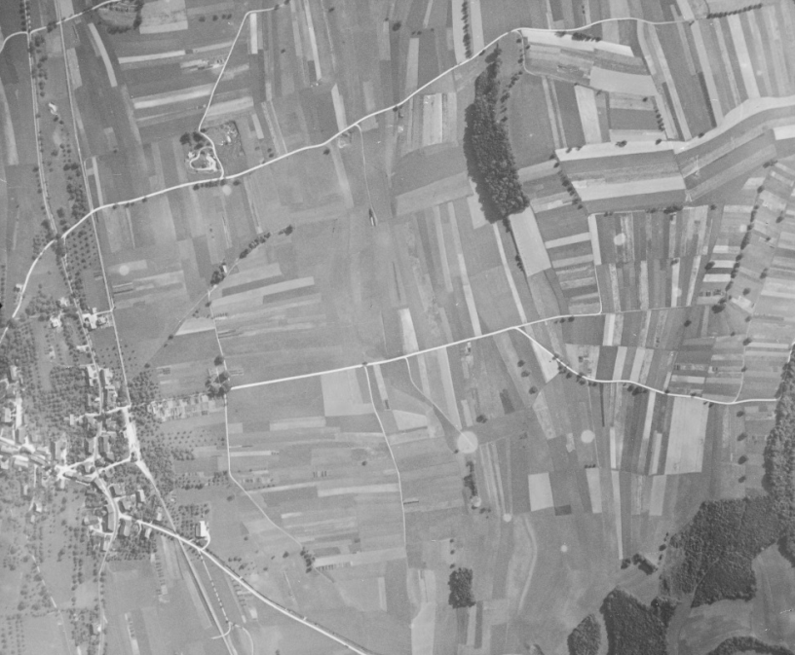 | 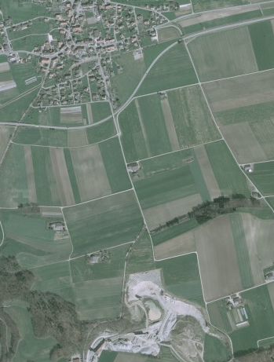
Abb. 3: Luftbildvergleich Attiswil (1929 und 2005), © 2014 swisstopo (BA14063).

Als Beispiel im Oberaargau kann die Güterzusammenlegung von Attiswil gelten, die zwischen den Jahren 1956 (Gründungsversammlung) und 1968 (Schlussbericht) durchgeführt wurde. Deutlich erkennbar sind die Begradigung der Wege, die schachbrettartige Felderstruktur, die ausgesiedelten Bauernhöfe und die Abnahme von Einzelbäumen und Hecken. Ein Teil der meliorierten Landwirtschaftsfläche ist unterdessen dem Kiesabbau zum Opfer gefallen. In den Modulen „Landschafts- und Siedlungsentwicklung“ und „Raumplanung“ wird beschrieben, wie man solche Luftbilder zu jeder Region herunterladen kann. Ein grösseres Meliorationsgebiet im Oberaargau erstreckt sich vom Bipperamt hinüber bis in den Raum Herzogenbuchsee-Seeberg. Daneben ist isoliert in Melchnau und in Teilen der Gemeinde Busswil zwischen 1944 und 1952 eine Güterzusammenlegung durchgeführt worden.
Für die neuesten Entwicklungen der Landwirtschaft s. das Modul „Landschafts- und Siedlungsentwicklung“.
Sequenzen der Agrarmodernisierung in der Übersicht
Sequenz | Zeit | Dünger | Massnahmen
Vorlauf | Um 1750–1831 | organisch | - Stallhaltung des Viehs  - Kleegras und andere Leguminosen auf der Brachzelg
1. Sequenz | 1831–1890 | organisch | - Einführung von Talkäsereien  - Ausrichtung auf den Markt
2. Sequenz | 1890–1950 | organisch und chemisch | - Kunstdünger  - Mechanisierung
3. Sequenz | ab 1950 | chemisch | - Motorisierung  - Chemisierung
Tab. 1: Sequenzen der allgemeinen Agrarmodernisierung. Quelle: Pfister 1995: S. 225 ff.

Lösungen und Hinweise zu den Aufgaben
Aufgabe 1: Landnutzung
a) Beschrifte zunächst die Kästchen mit den folgenden Ausdrücken (alphabetisch): Anbauflächen, Erträge, Grünland, Mist, Tierbestand, Winterfutter (Heu). Kannst du den Teufelskreis in eigenen Sätzen erklären? Beginne unten links mit „Wenig Grünland führt zu ...“
Mögliche Erklärung:
Wenig Grünland führt zu einem kleinen Bestandteil von Winterfutter, und damit können nur wenige Tiere ernährt werden. Somit ist also nur ein kleiner Tierbestand möglich. Der kleine Tierbestand produziert nur wenig Mist, was wiederum einer der Gründe für die niedrigen Erträge auf den Feldern ist. Bauern mit geringen Erträgen könnten so gezwungen werden, grössere Acker- bzw. Anbauflächen zu bewirtschaften. Je mehr Ackerfläche ein Bauer bewirtschaftet, desto kleiner ist der Anteil der Grünfläche. Der Teufelskreis dreht weiter.

b) Kannst du diesen Teufelskreis zu einem „Engelskreis“ machen? Schreibe die Stichworte direkt in die Kästchen. Beginne wieder beim Grünland.
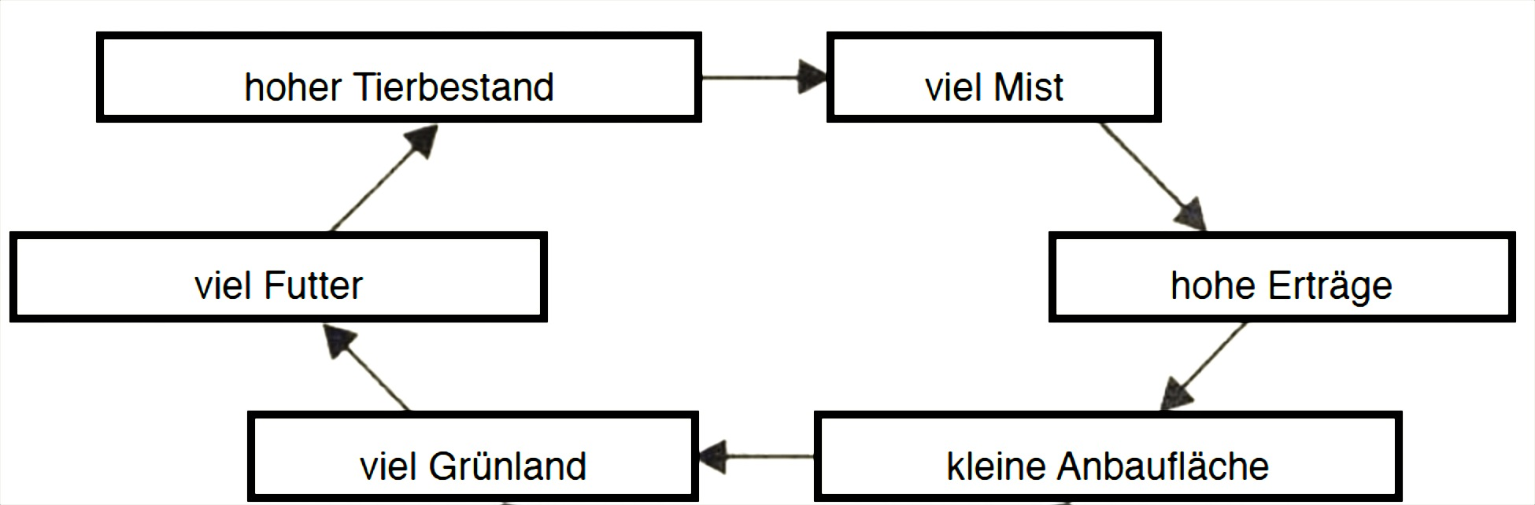

Aufgabe 2: Dünger
Vergleiche die Abbildung 1 mit dem Text. In diesem Text wird von Dünger gesprochen. Wo findest du den Dünger in der Abbildung wieder?
Im Stallmist
Welche Formen von Dünger beschreibt Käser? Wo wird welche Form damals und heute eingesetzt?
Neben dem Mist nennt Käser auch die Gülle („Bschütti“). Der Mist wird primär auf die Äcker gebracht, die Gülle auf die Wiesen.
Aufgabe 3: Viehbestand
Schau dir die Tabelle und die Erklärung von GVE an. Welche Beobachtung kannst du machen?
Die GVE-Zahl nimmt insgesamt zu.
Kühe sind eine GVE, wogegen kleinere Tiere nur einen Teil ausmachen.
Im Titel steht Dünger-GVE Hier steht der Düngeeffekt in Form von Gülle und Mist im Vordergrund.
Hier ist die Entwicklung des Viehbestandes im Gegensatz zu der Aufgabe a) nach Tierarten gegliedert. Was beobachtest du? Kannst du deine Beobachtungen begründen?
Rinder- und Schweinebestände erreichen einen Höhepunkt im Jahr 1975 und sind bis 2012 wieder rückläufig. Der Rinderbestand ist 2012 weniger als doppelt so hoch als 1847, der Schweinebestand beträgt 2012 immer noch mehr als das Zehnfache von 1847. Die Ziegen als „Kuh des Armen“ halten 1847 immerhin rund ein Fünftel des Kuhbestandes, verschwinden jedoch völlig bis 1975. Hier zeigt sich die gesamtgesellschaftliche Wohlstandsentwicklung sehr schön. Der Schafbestand verringert sich auch beträchtlich, während der Geflügelbestand förmlich explodiert. Dies erklärt sich durch das Aufkommen von Geflügelhallen. Interessanterweise ist der Bestand an Pferden 1975 noch kaum kleiner als 1847, während die Pferde 2012 fast verschwunden sind.
Rechne für jedes Jahr in der Tabelle 1 die Gesamtzahl an GVE aus, indem du für Pferde ebenfalls den Faktor 1 GVE annimmst und für Schweine 0.3 GVE. Die Kategorie „Übrige“ lassen wir weg.
1847: 525.55 GVE
1975: 1771.59 GVE
2012: 1415.27 GVE

Zusatzinformationen:
Die einzelnen Gattungen erreichen in der Gemeinde Melchnau ihren Spitzenwert sehr uneinheitlich:
 | Jahr | Anzahl
Rinder | 1990 | 1142
Pferde | 1975 | 42
Schafe | 2010 | 91 (stark schwankend)
Ziegen | 2001 | 19
Schweine | 1980 | 2200
Geflügel | 2004 | 21792
Grundsätzlich zeigt sich die Tendenz allgemein leicht sinkender Tierbestände nach einem Höchstwert um die Jahrtausendwende.
Diese Zahlen lassen sich für jede Gemeinde ermitteln:
Man geht auf die entsprechende Website des Bundesamtes für Statistik:
http://www.bfs.admin.ch/bfs/portal/de/index/infothek/onlinedb/stattab/01.topic.9.html und wählt als Thema 07 Landwirtschaft und als Sub-Thema 07.2 nochmals Landwirtschaft und drückt den „Suchen-Button“:
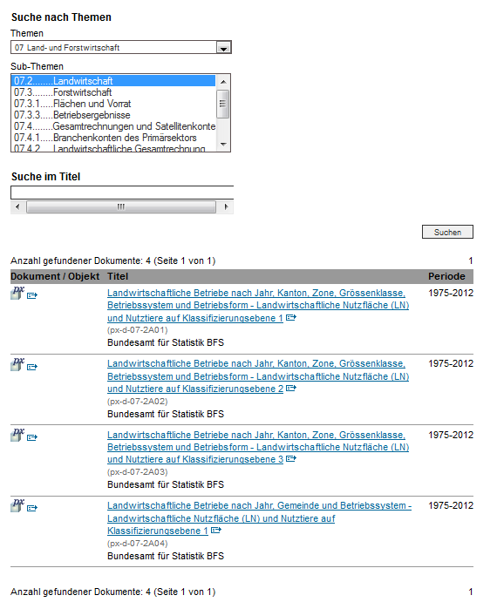
Von den vier erscheinenden Dokumenten wählt man das unterste.

Dann beginnt die eigentliche Abfrage:
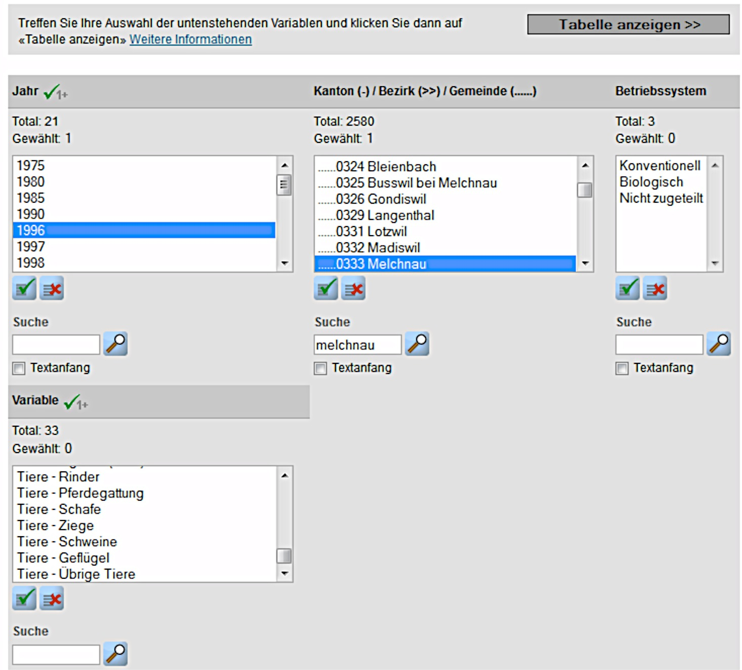
Man suche zunächst die Gemeinde, dann die Anzahl Jahre [einzelne, mehrere (mit gedrückter Control-Taste) oder alle Jahre] und die Tierart (wie bei den Jahren). Schliesslich wähle man zwischen konventioneller, biologischer (ab 1990) oder nicht zugeteilter (bis 1985) Bewirtschaftung. Anschliessend mit der Taste „Tabelle anzeigen“ bestätigen:

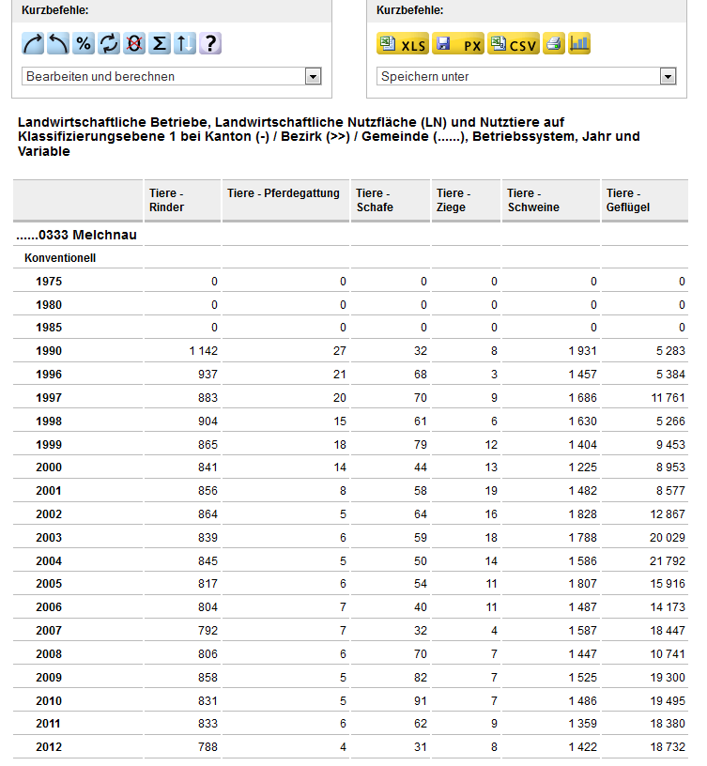
Die Tabellen lassen sich dann auch exportieren, zum Beispiel als Excel-File (Buttons oben rechts).
Die Lehrkraft kann selber entscheiden, wieweit sie die Schülerinnen und Schüler eigenständig recherchieren lassen will und kann.

Aufgabe 4: Kuhbestand, Schweinemast und Eichenbestände
Jakob Käser hat auch alte Quellen über die Landwirtschaft in Melchnau ausgewertet. Lies seinen Text unten über die Gegebenheiten der Allmenden in Melchnau um 1682, und betrachte das Bild aus dem heutigen Spanien. Was fällt dir auf? Kennst du Gegenden in der Schweiz, wo es noch baumbestandene Weiden gibt?

Die Eichen auf der Allmend wurden von 1682 bis 1855 auf weniger als ein Zwölftel reduziert und gleichzeitig wurde die Weide aufgehoben.
So könnte es auch in der Schweiz auf den Allmenden ausgesehen haben. Diese Nutzungsform ist offensichtlich in Spanien immer noch verbreitet.
Heute sieht man diese traditionelle Schweinemast in der Schweiz nicht mehr, andererseits sind Waldweiden nach wie vor in den Alpen und im Jura verbreitet, wobei die Bäume meist Nadelbäume sind.
Studiere die Tabelle 1, die die verschiedenen Tierbestände über einen Zeitraum von nur rund 60 Jahren verzeichnet. In diesem Zeitraum sind jedoch entscheidende Weichen gestellt worden für die Weiterentwicklung der Landwirtschaft in unserer Region. Es ist dies schliesslich auch die Zeit der ersten Industriebetriebe. Was kannst du aus dieser Tabelle herauslesen? Findest du eine Begründung dafür?
Bei den meisten Tierarten ist die Entwicklung des Bestandes uneinheitlich. Die Zahlen schwanken zwar, aber bleiben mehrheitlich in derselben Grössenordnung. Einzig bei den Kühen ist eine klare Zunahme auf mehr als das Doppelte festzustellen. Gleichzeitig halbiert sich die Zahl der Ochsen, da sie als Zugtiere wohl durch die Kühe ersetzt werden (die Pferdezahl nimmt nicht zu). Relativ hoch bleibt auch der Bestand an Ziegen, was auf eine relativ hohe Zahl an armen Haushalten hinweist. Primär zeigt sich hier das Aufkommen der ersten Sequenz der Agrarmodernisierung (s. Tabelle 1) mit der Zunahme der Milchwirtschaft und Käsereigründungen. Die Industrialisierung hat jedoch hier das arme Landproletariat noch nicht absorbieren können.
Unterstreiche im Text bei der Aufgabe a) die Anzahl Eichen und die Anzahl Schweine um 1682 und die Anzahl Eichen, die zu der Zeit, als Jakob Käser das Buch schrieb, also um 1850, noch stehen. Schaue in der Tabelle oben nach, wie viel Schweine es 1847 hatte. Was fällt dir auf?
Anzahl Eichen 1682: 275; Anzahl Schweine 1682: 113
Anzahl Eichen 1855: 275:12= ~22 (abgerundet, weil „nicht mehr der zwölfte Theil davon steht“); Anzahl Schweine 1847: 113
Es hat genau gleich viele Schweine 1847 wie 1682, aber von den Eichen, mit deren Früchten die Schweine gefüttert wurden, steht nur noch knapp ein Zwölftel.
Womit könnten die Schweine zur Zeit von Jakob Käser gemästet worden sein?
Mit der Schotte aus der Käserei („…. und beziehen dagegen im Verhältniss der Lieferungen die Käsemilch oder Schotten zum Zwecke der Schweinfütterung wieder zurück.“ Käser 1855: S. 151.)
Aufgabe 5: Meliorationen, moderne Landwirtschaft
Auf der Abbildung 4 siehst du die Verteilung des Landes von vier Bauern in der Gemeinde Melchnau vor der Güterzusammenlegung. Zähle Nachteile einer solchen Verteilung für die moderne Landwirtschaft auf.
- Weite Wege zu den einzelnen Feldern
- Kleine, für Maschinen „unhandliche“ Parzellen, häufig auch unförmig.
- Zugänglichkeit häufig über benachbarte Parzellen, was Absprachen erfordert.

Auf Youtube (http://www.youtube.com/watch?v=5hNY7tP9Gt0) findest du eine Beschreibung einer Neuerung in der Landwirtschaft, die in letzter Zeit immer mehr aufkommt. Schaue dir den Film an und suche Gründe für diese neue Betriebsform.
- Geregeltere Arbeitszeiten (gegenseitige Ablösung), Ferien werden möglich
- Moderne rationelle Einrichtung
- Auch für Tiere angenehmer als ein alter, enger Stall
- Rentabler (grosse Stückzahl, rationelle, standardisierte Arbeitsabläufe verringern „Stückkosten“, heisst Kosten pro Tier)
- Stromproduktion
- etc.

Kennst du ähnliche Betriebe oder andere neue Formen der Landwirtschaft in deiner Wohngemeinde?
Individuelle Antworten

In Wiedlisbach wurde bereits während des Zweiten Weltkrieges eine Güterzusammenlegung durchgeführt (1942–1947). Später kam es zu weiteren Veränderungen durch den Autobahnbau (1961–1979). Vergleiche die beiden Bilder untereinander und mit der Karte, und liste die Veränderungen auf.
Die Karten, die aufgrund der Luftbilder hergestellt bzw. jeweils nachgeführt worden sind und daher zeitgleich mit den Bildern sind, dienen primär als Hilfe zur Identifikation von Elementen und zur Einordnung der Bilder ins Gelände. Zum Bezug und zur Herstellung von solchen Bildern und Karten s. das Modul „Raumplanung“. Grundsätzlich wäre eine Gegenüberstellung mit den neuesten Luftbildern angezeigt, diese sind zurzeit aber noch nicht auf dem Netz verfügbar.
- Veränderung des Wegenetzes: ausser den Hauptwegen ist es nun rationell schachbrettartig.
- Autobahn und Umfahrungsstrasse von Wiedlisbach
- Entsprechend präsentiert sich die Parzellierung.
- Gebüsche sind entweder verschwunden oder aber eher dichter geworden.
- Abnahme der Feldbäume
- Siedlungswachstum (EFH und Industrieanlagen)
- etc.
Arbeitsblätter für SuS
Aufgabe 1: Landnutzung
Vor der Agrarmodernisierung gaben unsere Äcker und Wiesen nur einen kleinen Ertrag und ernährten Mensch und Tier mehr schlecht als recht. Mit der immer stärkeren Bevölkerungszunahme ab ca. 1750 geriet das ganze System in einen Teufelskreis.
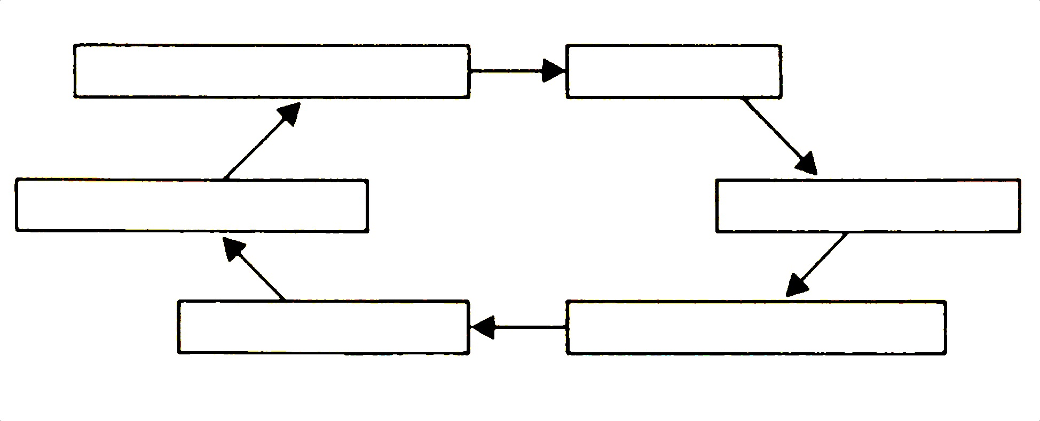
Abb. 1: Teufelskreis der früheren Landnutzung.
Quelle: Pfister 1995: S. 165, verändert.

- Beschrifte zunächst die Kästchen mit den folgenden Ausdrücken (alphabetisch): Anbauflächen, Erträge, Grünland, Mist, Tierbestand, Winterfutter (Heu). Kannst du den Teufelskreis in eigenen Sätzen erklären? Beginne unten links mit „Wenig Grünland führt zu ...“
___________________________________________________________________________________________________________________________________________________________________________________________________________________________________________________________________________
- Kannst du diesen Teufelskreis zu einem „Engelskreis“ machen? Schreibe die Stichworte direkt in die Kästchen. Beginne wieder beim Grünland.
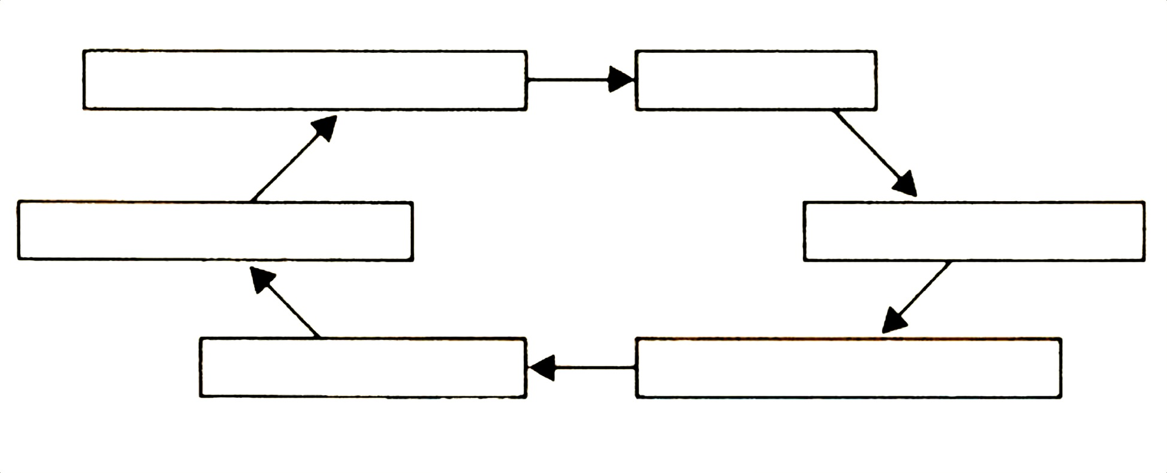
Aufgabe 2: Dünger
Jakob Käser aus Melchnau (1806–1878) war einer jener Männer im Oberaargau, der viel zur Verbesserung der Landwirtschaft in unserer Region beigetragen hat. Er ist auch der Begründer des „Ökonomisch Gemeinnütziger Vereins Oberaargau“, der immer noch existiert. Er beschreibt in einem Buch die Verhältnisse in Melchnau um 1850, die beispielhaft sind für viele Gemeinden unserer Region:
„Zum Düngen werden zu dieser Zeit bessere Anstalten getroffen als früher, indem der Werth der Düngstoffe je länger je mehr erkannt wird, obschon hierin immer noch viel fehlt. Die Düngstätten werden, obschon selten, ausgepflastert, doch mit fester Erde zweckmässig angelegt, mit gehörigem Abfluss in ein Güllenloch versehen und so viel wie möglich durch Schattenbäume geschützt, der Dünger auf derselben ordentlich zertheilt und festgetreten.“
Quelle: Käser 1855, S. 132.

- Vergleiche die Abbildung 1 mit dem Text. In diesem Text wird von Dünger gesprochen. Wo findest du den Dünger in der Abbildung wieder?
_________________________________________________________________________________________

- Welche Formen von Dünger beschreibt Käser? Wo wird welche Form damals und heute eingesetzt?
___________________________________________________________________________________________________________________________________________________________________________________________________________________________________________________________________________
Hinweis
Im 18. Jh. ist im Oberaargau die vermehrte Stallhaltung des Viehs aufgekommen. Da das Vieh jetzt den Sommer nicht mehr auf den Weiden verbrachte, sondern wie im Winter auch im Stall gehalten wurde, konnte der Mist auch im Sommer gesammelt werden.
Aufgabe 3: Viehbestand

Melchnau – Dünger-GVE: Zahl insgesamt
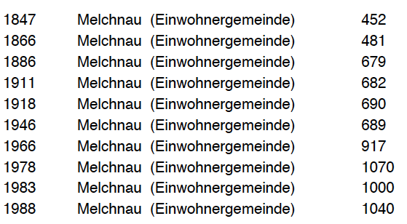
GVE = „Grossvieheinheit“
GVE ist eine Einheit für die Umrechnung des Tierbestands, um Vergleiche der Nutztiere machen zu können. Dabei kommt es vor allem auf das Gewicht an.
- 1 Kuh = 1 GVE
- 1 Schaf (gemolken) = 0,25 GVE
- 1 Ziege (gemolken) = 0,2 GVE
- 100 Hühner = 1 GVE
Abb. 2: Grossvieheinheiten in der Gemeinde Melchnau
Quelle: http://bernhist.ch/web-apps/bernhist/thementree.php?ortvar=251|Melchnau|Einwohnergemeinde , Juni 2015

- Betrachte die Tabelle und die Erklärung von GVE. Welche Beobachtung kannst du machen?
___________________________________________________________________________________________________________________________________________________________________________________________________________________________________________________________________________

Melchnau, Nutztierbestand 1975 und 2012
 | Rinder | Pferde | Schafe | Ziegen | Schweine | Geflügel | Übrige
1847 | 428 | 46 | 172 | 87 | 113 | k.a. | k.a.
1975 | 1064 | 42 | 51 | 3 | 1872 | 9064 | 37
2012 | 788 | 4 | 31 | 8 | 1422 | 18732 | 3
Quelle: Käser 1855: S: 132, und http://www.bfs.admin.ch/bfs/portal/de/index/infothek/onlinedb/stattab/01.topic.9.html

- Hier ist die Entwicklung des Viehbestandes im Gegensatz zu der Aufgabe a) nach Tierarten gegliedert. Was beobachtest du? Kannst du deine Beobachtungen begründen?
_____________________________________________________________________________________________________________________________________________________________________________________________________________________________________________________________________________________________________________________________________________________________________________________________________________________________________________________________

Hinweis
Vor allem in den hügeligen Landschaften wurde mit dem Einführen der Stallhaltung vermehrt Milchwirtschaft betrieben, weil der Ackerbau im hügeligen Gelände arbeitsintensiv war. Als Folge der vermehrten Milchwirtschaft und dank liberaleren Wirtschaftsgesetzen entstanden ab 1831 Talkäsereien. Praktisch jede Gemeinde, die in einer hügeligen Landschaft lag, hatte eine Käserei, in die die Bauern ihre Milch bringen konnten. Die Käserei gehörte einer Genossenschaft, die aus Bauern bestand. Die Mitglieder mussten sich bei den Kosten der Käserei beteiligen, erhielten aber auch die Gewinne der Käserei. Die Mitglieder waren verpflichtet, die Milch, die nicht für den häuslichen Gebrauch verwendet wurde, in der Käserei abzugeben. Im Gegenzug konnten die Bauern ihrem Anteil entsprechend Schotte, das „Abfallprodukt“, das bei der Käseherstellung entsteht, beziehen.
- Rechne für jedes Jahr in der Tabelle 1 die Gesamtzahl an GVE aus, indem du für Pferde ebenfalls den Faktor 1 GVE annimmst und für Schweine 0,3 GVE. Die Kategorie „Übrige“ lassen wir weg.
1847:_____________
1975:_____________
2012:_____________
Aufgabe 4: Kuhbestand, Schweinemast und Eichenbestände
- Jakob Käser hat auch alte Quellen über die Landwirtschaft in Melchnau ausgewertet. Lies seinen Text unten über die Gegebenheiten der Allmenden in Melchnau um 1682, und betrachte das Bild aus dem heutigen Spanien. Was fällt dir auf? Kennst du Gegenden in der Schweiz, wo es noch baumbestandene Weiden gibt?
„In den früheren Jahrhunderten waren die Allmenden stark besetzt mit grossen alten Eichen; erst nachdem nun der Weidgang aufgehoben ist und der Ackerbau ununterbrochen darauf betrieben wird, sind dieselben nun seit dreissig Jahren weggenommen worden, so dass nun nicht mehr der zwölfte Teil davon steht. Zur Zeit des Weidgangs wurden dann die Schweine in das Acheret, daher zur Zeit der Reife der Eicheln, zur Aufätzung getrieben, wo dieselben dabei fett wurden.
1682 wurde das Acheret geschätzt auf 275 Eichen, (…) und haben 113 Schweine für dasselbe angelegt. Dazumal seien die Schweine auch ziemlich fett geworden, und der Herr Landvogt habe 8 Stück dazu getrieben, (…) sie seien aber durchaus gut geworden.“
Quelle: Käser 1855: S. 123.

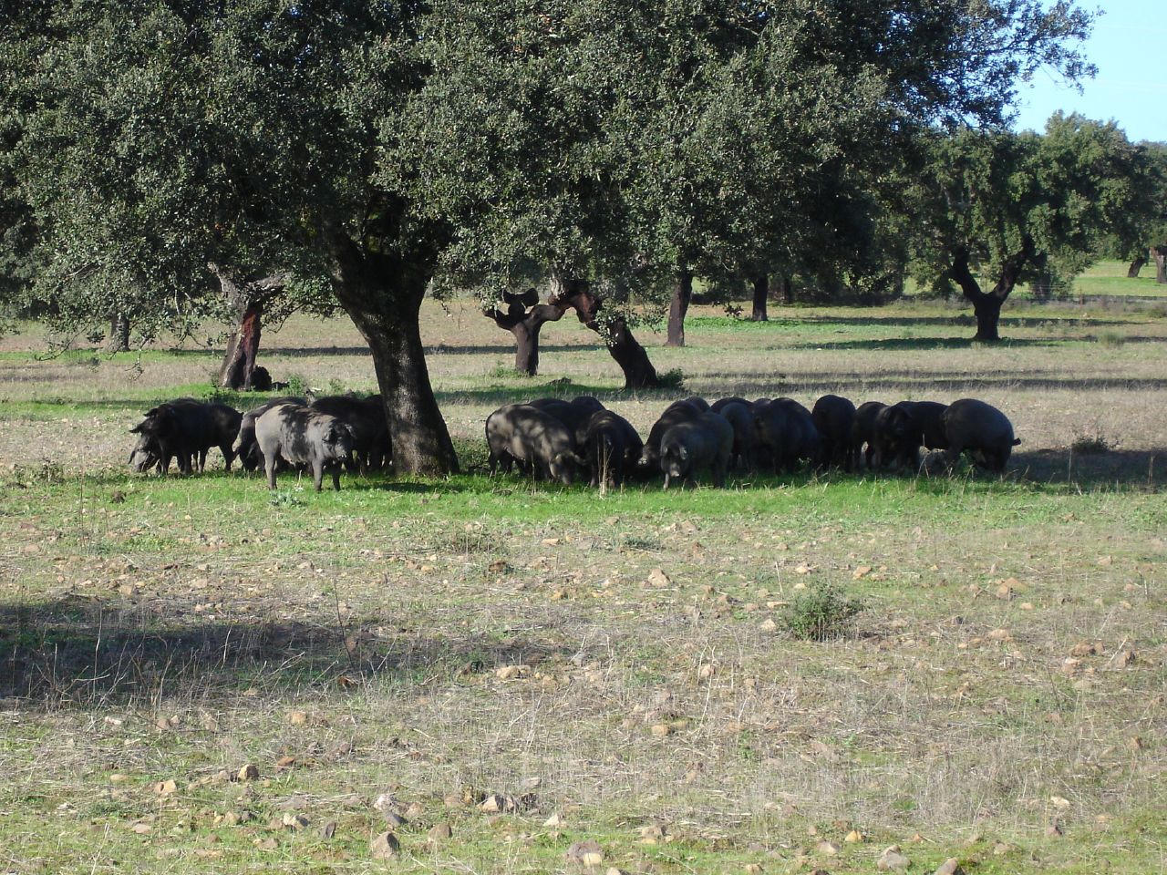
Abb. 3: Iberische Schweine in den Dehesas der Extremadura (Spanien) bei der Eichelmast.
Quelle: „Dehesa Pigs“ von comakut from Marbella, Spain - Dehesa. Lizenziert unter Creative Commons Attribution 2.0 über Wikimedia Commons, http://commons.wikimedia.org/wiki/File:Dehesa_Pigs.jpg#mediaviewer/File:Dehesa_Pigs.jpg.
___________________________________________________________________________________________________________________________________________________________________________________________________________________________________________________________________________

 | Pferde | Ochsen | Kühe | Kälber | Schafe | Ziege | Schweine | Esel
1788 | 50 | 62 | 151 | 77 | 158 | 75 | ? | -
1798 | 34 | 57 | 165 | 84 | 105 | 50 | 206 | 2
1819 | 42 | 57 | 210 | 60 | 220 | 96 | 114 | 3
1837 | 42 | 55 | 228 | 67 | 253 | 116 | 190 | 1
1847 | 46 | 34 | 337 | 57 | 172 | 87 | 113 | -
Tabelle 1: Veränderung des Tierbestandes in Melchnau.
Quelle: Käser 1855: S. 132.
„Nebst den Pferden werden die Ochsen als Zugvieh benutzt und auch die Kühe und grössern Kälber; besonders seit dem im Dorfe 1843 eine Käserei eingeführt ist, werden die Kühe überall als Nutz- und Zugvieh verwendet. Auf einem grössern Heimwesen, von 20 bis 30 Jucharten, werden gewöhnlich 1 bis 3 Pferde und 5 bis 8 Kühe gehalten, Ochsen je länger je seltener. Vor Errichtung der Käserei wurden jährlich 6 bis 8 Ochen gemästet, nun aber selten mehr.“

- Studiere die Tabelle 1, die die verschiedenen Tierbestände über einen Zeitraum von nur rund 60 Jahren verzeichnet. In diesem Zeitraum sind jedoch entscheidende Weichen gestellt worden für die Weiterentwicklung der Landwirtschaft in unserer Region. Es ist dies schliesslich auch die Zeit der ersten Industriebetriebe. Was kannst du aus dieser Tabelle herauslesen? Findest du eine Begründung dafür?
___________________________________________________________________________________________________________________________________________________________________________________________________________________________________________________________________________
- Unterstreiche im Text bei der Aufgabe a) die Anzahl Eichen und die Anzahl Schweine um 1682 und die Anzahl Eichen, die zu der Zeit, als Jakob Käser das Buch schrieb, also um 1850, noch stehen. Schaue in der Tabelle oben nach, wie viel Schweine es 1847 hatte. Was fällt dir auf?
__________________________________________________________________________________________________________________________________________________________________________________
- Womit könnten die Schweine zur Zeit von Jakob Käser gemästet worden sein?
__________________________________________________________________________________________________________________________________________________________________________________
Aufgabe 5: Meliorationen, moderne Landwirtschaft
- Auf der Abbildung 4 siehst du die Verteilung des Landes von vier Bauern in der Gemeinde Melchnau vor der Güterzusammenlegung. Zähle Nachteile einer solchen Verteilung für die moderne Landwirtschaft auf.
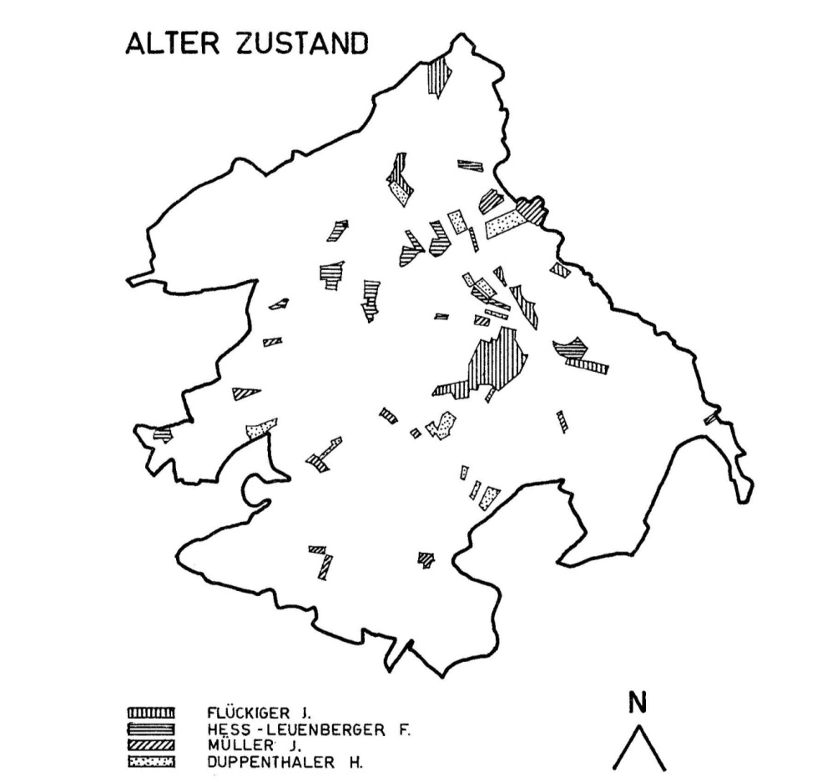
Abb. 4: Parzellenverteilung von vier Bauern der Gemeinde Melchnau vor der Güterzusammenlegung
(1944–1952).
Quelle: Flückiger 1959, S. 94.
___________________________________________________________________________________________________________________________________________________________________________________________________________________________________________________________________________
So sah die Parzellenverteilung nach der Güterzusammenlegung aus, wobei eine der Bauernfamilien einen Neubau ausserhalb des Dorfes bezog („Landwirtschaftliche Siedlung“):
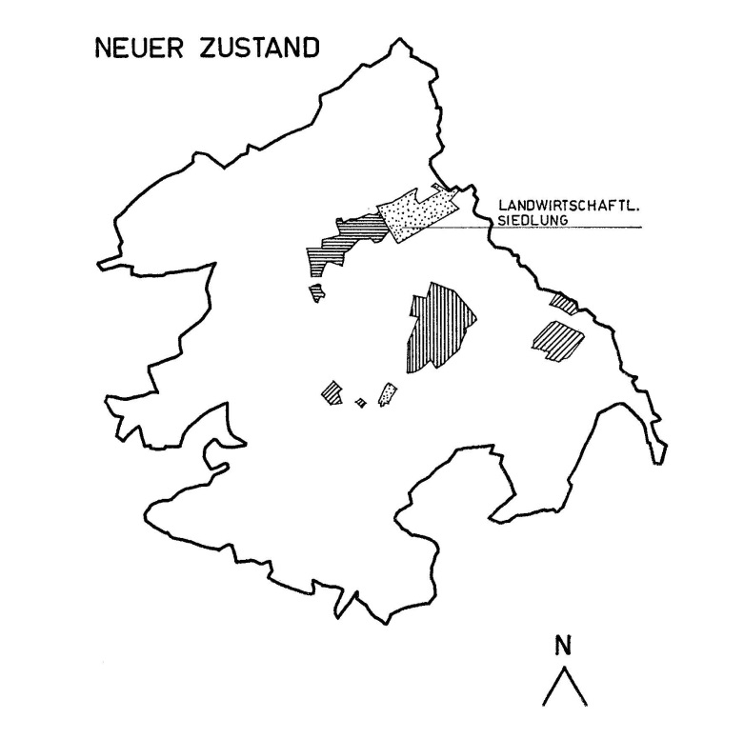
Abb. 5: Neuer Zustand nach Abschluss der Güterzusammenlegung.
Quelle: s. Abb. 4.

- Auf Youtube (http://www.youtube.com/watch?v=5hNY7tP9Gt0) findest du eine Beschreibung einer Neuerung in der Landwirtschaft, die in letzter Zeit immer mehr aufkommt. Schaue dir den Film an und suche Gründe für diese neue Betriebsform.
______________________________________________________________________________________________________________________________________________________________________________________________________________________________________________________________________________________________________________________________________________________________________________________________________________________________________________________________________________________________________________________________________________________

- Kennst du ähnliche Betriebe oder andere neue Formen der Landwirtschaft in deiner Wohngemeinde?
___________________________________________________________________________________________________________________________________________________________________________________________________________________________________________________________________________

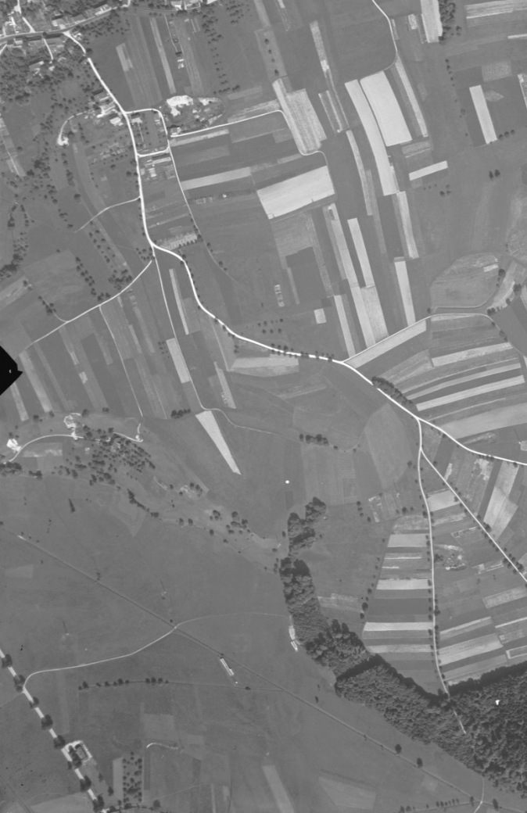 | 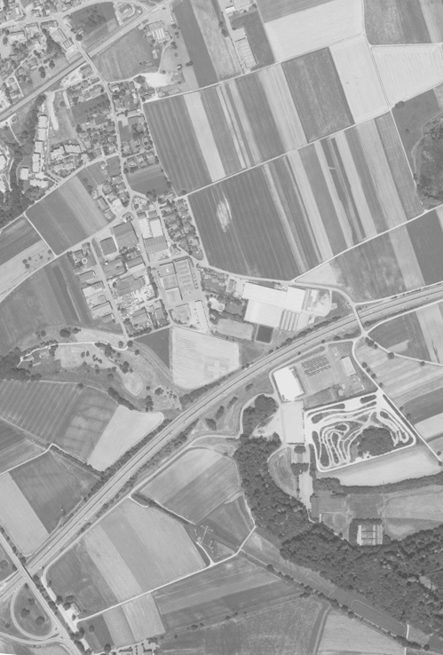
Abb. 6: Luftbildvergleich der Feldflur südöstlich von Wiedlisbach (1937 und 1994).
Quelle: http://map.geo.admin.ch [© 2014 swisstopo (BA14063)].

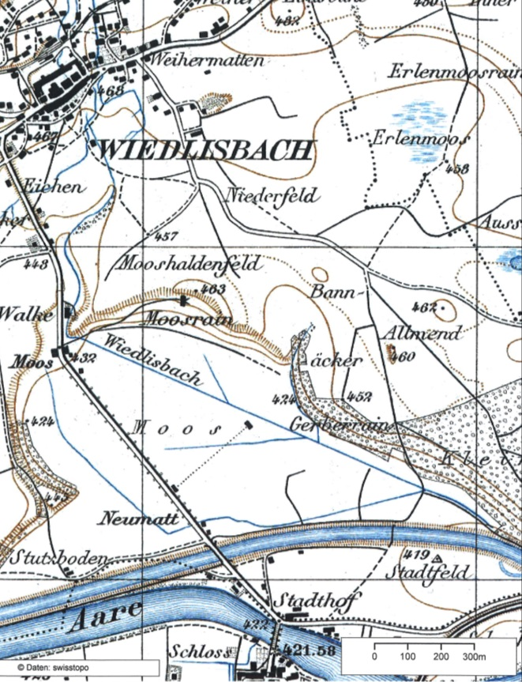 | 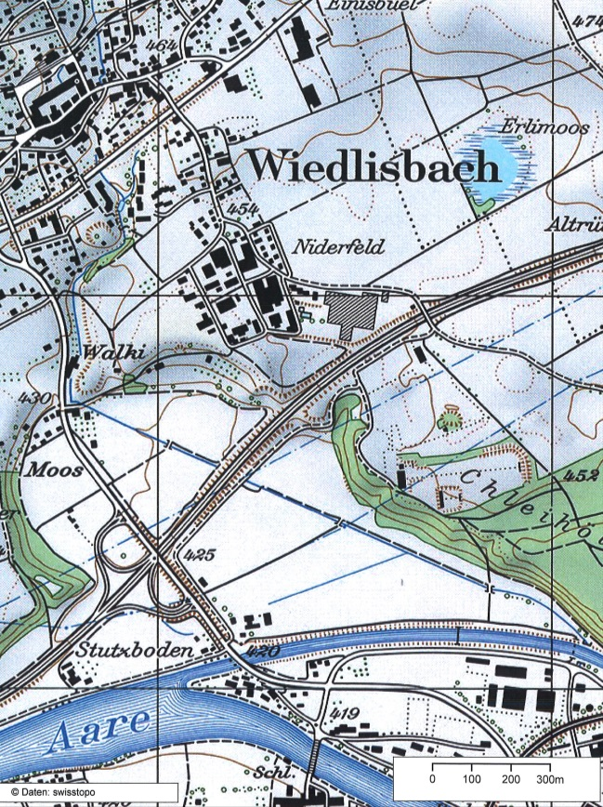
Abb. 7: Karte von Wiedlisbach im Jahr 1938 und 1994.
Quelle: http://map.geo.admin.ch [© 2014 swisstopo (BA14063)].

- In Wiedlisbach wurde bereits während des Zweiten Weltkrieges eine Güterzusammenlegung durchgeführt (1942–1947). Später kam es zu weiteren Veränderungen durch den Autobahnbau (1961–1979). Vergleiche die beiden Bilder untereinander und mit der Karte, und liste die Veränderungen auf.
_______________________________________________________________________________________________________________________________________________________________________________________________________________________________________________________________________________________________________________________________________________________________________________________________________________________________________________________________________________________________________________________________________________________________________________________________________________________________________________________________________________________________________________________________________

1806–1878. Nicht zu verwechseln mit dem gleichnamigen Mundartdichter aus Madiswil!
Tanner 2013.
Tanner 2013.
Käser 1961.
Binggeli 1983.
„Rechtlich fixiert“ bedeutet, dass die Grösse und Nutzung von Landflächen durch die Grundherrschaft vorgegeben wurden. Bis zur Ablösung der Grundlasten im 19. Jahrhundert war dies zunächst der regionale Adel, später die Stadt Bern, die die Herrschaft über die Landschaft ausübte.
Käser 1961.
Pfister 1998: S. 114.
Käser 1855: S. 123.
Für das Folgende s. Flatt 1979: S. 66 ff.
Typhus. Wahrscheinlich war die Mutter durch den Hunger geschwächt, was sie anfälliger machte für die Krankheit.
Käser 1855.
Wikipedia: Dünger, Stand Juni 2015.
Pfister 1998: S. 114.
Pfister 1998: S. 116.
Pfister 1998: S. 112.

